Avec Celluligne Magnetic Wave, chassez capitons, cellulite et jambes lourdes !

Celluligne Magnetic Wave, le massage 100% naturel allié à la magnétothérapie

Chocolats, foie gras et autres péchés gourmets-gourmands ont eu raison de votre ligne ? Pas de panique, avec Celluligne Magnetic Wave, chacun et chacune va pouvoir reprendre en main sa cellulite ! Alliant massage et magnétothérapie, l’appareil promet de belles jambes, légères, lisses et sans cellulite.

Elastonic Beauty, créateur de produits et appareils pour le bien-être et la beauté, innove avec Celluligne Magnetic Wave.
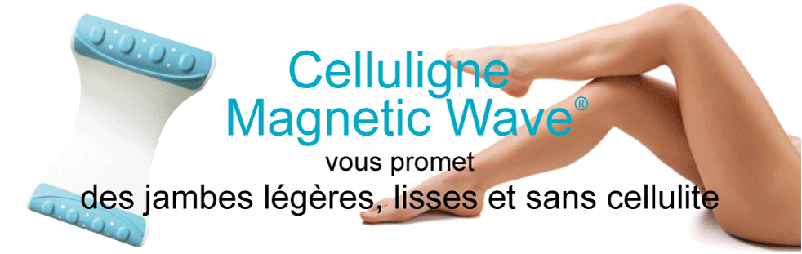
Combinant massage et magnétothérapie, Celluligne Magnetic Wave n’a pas son pareil pour lutter contre la cellulite, lisser la peau et alléger les jambes lourdes.
Véritable prolongement de la main, Celluligne Magnetic Wave se plie à tous vos désirs. Ergonomique, l’appareil offre une prise en main simple et optimale pour masser toutes les parties du corps, avec ou sans crème. Incassable, anti-allergénique et waterproof, Celluligne Magnetic Wave s’utilise partout, sur tous types de peaux.
Celluligne Magnetic Wave, l’appareil de massage innovant
Raffermir ses cuisses, diminuer sa culotte de cheval, lisser sa peau, ses capitons et réduire l’entre-jambes... qui n’en rêve pas ?

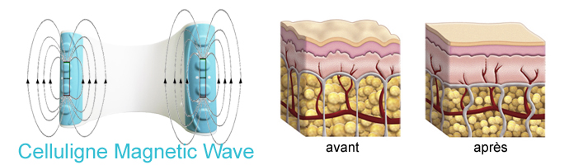
L’utilisation de Celluligne Magnetic Wave permet non seulement de réduire visiblement le tour de cuisses ou de hanches mais aussi d’agir en prévention contre l’apparition de la cellulite, de soulager les jambes lourdes en favorisant le retour veineux ou encore de lisser et nettoyer la peau en éliminant les cellules mortes.
Grâce à la double action du massage et de la magnétothérapie, Celluligne Magnetic Wave dynamise les cellules et les tissus conjonctifs pour intensifier les bienfaits. De l’effleurage au palper-rouler en passant par le pincer lever et le pincer-twist, Celluligne Magnetic Wave assure un massage régulier, efficace et relaxant.

Des effets visibles et rapides
45 femmes ont testé bénévolement Celluligne Magnetic Wave. Durant 4 semaines, elles ont utilisé l’appareil sans crème sur leurs cuisses, hanches et fessiers.
Ces tests ont mis en évidence les actions de Celluligne Magnetic Wave :
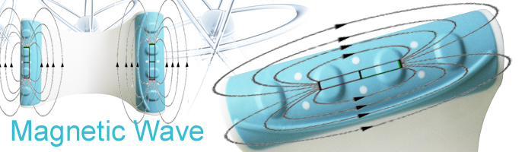
- Lissage de la peau : 93 %
- Réduction des capitons : 75 %
- Peau plus tonique : 85 %
- Sensation jambes légères : 97 %

A propos de la magnétothérapie
Depuis plus de 2000 ans, l’homme utilise les aimants à des fins thérapeutiques. Autrefois, attribuée aux forces divines, la force de l’aimant est aujourd’hui largement reconnue et répandue outre-Atlantique aux Etats-Unis et au Japon. En France, l’université de médecine de Bobigny intègre désormais l’enseignement de la magnétothérapie à son programme. Les effets thérapeutiques et régénérateurs des champs magnétiques reposent sur l’attraction des pôles des aimants. Les actions antalgiques du pôle Sud et décontracturantes du pôle Nord agissent ainsi sur le traitement des douleurs et la régénération cellulaire.
Celluligne Magnetic Wave dispose d'aimants de 4 000 gauss inclus dans les zones de massage pour optimiser les bienfaits de son action mécanique.

Pour en savoir plus :
Site web : elastonic-beauty.fr
Elastonic-Beauty
325 rue des Petits Eynards
26320 St Marcel Les Valence

Contact presse
Patrick Caruana
Email: elastonic@gmail.com
Tel : 06 12 41 78 74

